**期中检测卷**

一、填一填。(1～8题每空1分，9，10题每题3分，共23分)

1．36÷4＝9，读作(　　　　　　　)，表示把36平均分成(　　)份，每份是(　　)，还可以表示36里面有(　　)个4。

2．35÷7＝5中，(　　)是被除数，(　　)是除数，(　　)是商。

3．把6×4＝24改写成两道除法算式是(　　　　)和(　　　　　)。

4．在计算42－18÷6时，要先算(　　)法，再算(　　)法。

5．在有括号的加、减、乘、除混合算式里要先算(　　　)里面的，再算(　　　)外面的。

6．计算81÷9时，运用的口诀是(　　　　　　　)。

7．摆一个正方形要用4根同样长的小棒，摆5个这样不相连的正方形要用(　　)根小棒，有32根小棒可以摆(　　)个这样不相连的正方形。

8．买一个木偶要30元，付5元一张的人民币要(　　)张。

9．下列图形是轴对称图形的有(　　　　　　)。(填序号)

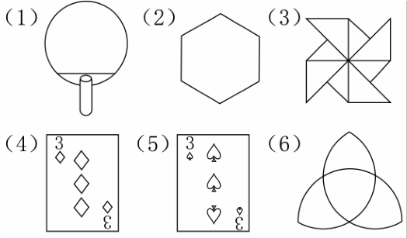

10．下列现象是平移的在里画“△”，是旋转的在Ｋ里画“○”。

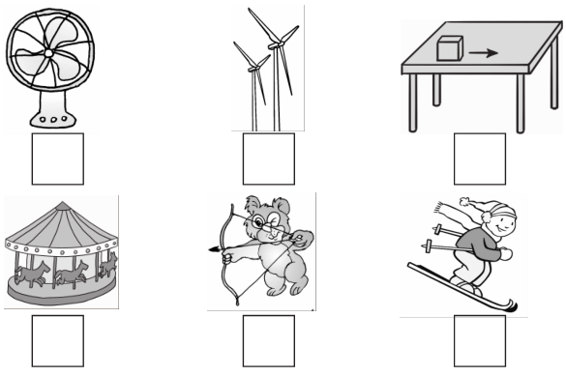

二、判断。(对的画“√”，错的画“×”)(每题2分，共10分)

1．用“正”统计五月份的天气情况，一个“正”代表一天。(　　)

2．计算24÷6＝□时，用的口诀是六七四十二。 (　　)

3．36个桃子分给9个小朋友，每个小朋友分4个。 (　　)

4．小括号可以改变运算顺序。 (　　)

5．求18里面有几个6。列式为：18÷3＝6。 (　　)

三、选一选。(每题2分，共10分)

1．被除数是8的算式是(　　)。

A．16÷8＝2　　　B．24÷3＝8 C．8÷2＝4

2．自来水向下流的现象是(　　)。

A．平移现象 B．旋转现象 C．以上都不对

3．从54里连续减去9，减(　　)次后结果等于0。

A．45　　 B．6 　　　C．9

4．根据七七四十九这句口诀可以写(　　)道算式。

A．2　　 B．3　　 C．4

5．下列图案中是轴对称图形的是(　　)

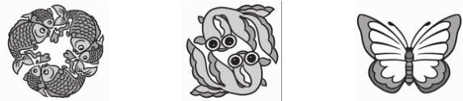

A　　 B　　 C

四、我会算。(18分)

16＋7×9　　　 　 (34＋29)÷7

＝ ＝

＝ ＝

　 96－42÷7 　 64÷8÷2

＝ ＝

＝ ＝

　 83－26＋43 　 48÷(16÷2)

＝ ＝

＝ ＝

五、下面是调查小朋友最喜欢的画册的记录。(每位小朋友只选一种)

(1题4分，2题2分，3题3分，共9分)

|  |  |  |  |
| --- | --- | --- | --- |
| 《熊出没》 | 《黑猫警长》 | 《喜羊羊与  灰太狼》 | 《猫和  老鼠》 |
| √√√√  √√√√ | △△△△△  △△△△△ | ○○○○  ○○○○○ | 正正正2 |

1．根据上面调查的结果填写下表。

|  |  |  |  |  |
| --- | --- | --- | --- | --- |
| 画册 | 《熊出没》 | 《黑猫  警长》 | 《喜羊羊与  灰太狼》 | 《猫和  老鼠》 |
| 人数 |  |  |  |  |

2．根据调查结果，若你是书店售货经理，你认为应多准备哪种画册？为什么？

3．你还能提出其他数学问题并解答吗？

六、看图列式计算。(每题4分，共8分)

1．

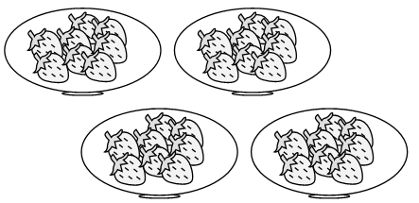

×＝　×＝

÷＝÷＝

2．

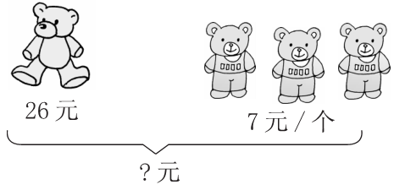

＝

＝(元)

七、解决问题。(1，2题每题5分，3题12分，共22分)

1．小朋友们要做54朵红花，已经做好了38朵，剩下的要分给4个小朋友做，平均每人要做多少朵？

2．王老师准备买文具盒作为奖品发给7个同学。你认为他该怎样买？

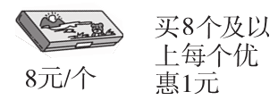

3．王老师准备买文具盒作为奖品发给7个同学。你认为他该怎样买？

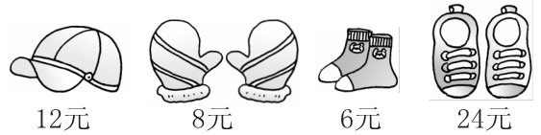

(1)买5副手套和1双鞋要花多少钱？

(2)小强有54元钱，买了1顶帽子，他剩下的钱可以买几双袜子？

(3)买6双袜子比买6副手套便宜多少钱？

**答案**

一、1．36除以4等于9　4　9　92．35　7　5

3．24÷4＝6　24÷6＝44．除　减5．括号　括号

6．九九八十一7．20　 88．6

9．(1)(2)(6)　点拨：轴对称图形是沿某条直线对折后两边能够完全重合的图形。

10．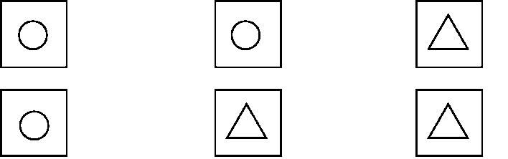

二、1．×　 2．×　 3．×　4．√　5．×

三、1．C　 2．A　 3．B　4．A　5．C

四、16＋7×9 （34＋29）÷7 96－42÷7

＝16＋63 ＝63÷7 ＝96－6

＝79　　 ＝9　　 ＝90

　 64÷8÷2 83－26＋43 48÷（16÷2）

＝8÷2 ＝57＋43 ＝48÷8

＝4　　 ＝100　　 ＝6

五、1．

|  |  |  |  |  |
| --- | --- | --- | --- | --- |
| 画册 | 《熊出没》 | 《黑猫  警长》 | 《喜羊羊与  灰太狼》 | 《猫和  老鼠》 |
| 人数 | 8 | 10 | 9 | 12 |

2．应多准备《猫和老鼠》，因为喜欢这种画册的小朋友最多。

3．一共调查了多少位小朋友？

8＋10＋9＋12＝39(位)

答：一共调查了39位小朋友。(答案不唯一)

点拨：本题根据提供的数学信息提出合理的问题并能正确解答

出来即可。

六、1．4×8＝32　8×4＝32　32÷4＝8　32÷8＝4

2．26＋7×3

＝26＋21

＝47(元)

七、1．(54－38)÷4＝4(朵)

答：平均每人要做4朵。

2．他应该买8个。

3．(1)8×5＋24＝64(元)

答：买5副手套和1双鞋要花64元钱。

(2)(54－12)÷6＝7(双)

答：他剩下的钱可以买7双袜子。

(3)8×6－6×6＝12(元)

答：便宜12元钱。

点拨：(3)题还可列式为(8－6)×6＝12(元)。